13.04.2021r. ( wtorek)

Krąg tematyczny: Chciałbym być sportowcem.
Temat dnia: Ćwiczenia sportowo- słuchowe.

Dzięki zajęciom wasze dziecko dziś: dzieli słowa na sylaby, aktywnie uczestniczy w ćwiczeniach gimnastycznych.

Będą nam potrzebne: nagranie fragmentu utworu Antonia Vivaldiego z cyklu Cztery pory roku.
Wiosna, kolorowe pinezki, szarfy w dwóch kolorach, wiersz Krystyny Datkun-Czerniak Wszystkie
dzieci, odtwarzacz, piłki, dwie obręcze, sznurek, papierowe paski

Zaczynamy od gimnastyki
https://www.youtube.com/watch?v=OZTYeTEZ2wA

https://www.youtube.com/watch?v=fKECl8F-rCY

https://www.youtube.com/watch?v=fKECl8F-rCY

Miłej zabawy!

- Zabawa Jesteśmy zaczarowani.
Opaska do zasłonięcia oczu.
Zasłaniamy oczy jednemu dziecku i ustawia je na środku sali. Pozostałe osoby poruszają się
dookoła dziecka w opasce do momentu, kiedy wypowiemy hasło: Jesteście zaczarowani.
Wtedy wszyscy uczestnicy stają nieruchomo, a dziecko w opasce na oczach chodzi między
nimi, dotyka ich twarzy, włosów, ubrania i zgaduje, kto to jest.

- Dowolny taniec przy nagraniu fragmentu utworu Antonia Vivaldiego Wiosna z cyklu Cztery
pory roku.

https://www.youtube.com/watch?v=GRxofEmo3HA

Dzieci tańczą indywidualnie. W czasie przerwy w muzyce zastygają w bezruchu.
- Odkrywam siebie. Litery i liczby, s. 83. (5latki)

Liczenie motyli na każdym kwiatku. Podawanie ich liczby. Odszukiwanie na końcu kart
kartoników z brakującymi częściami podpisów. Wycinanie ich, a potem przyklejanie w odpowiednich
miejscach. Odczytywanie podpisów.
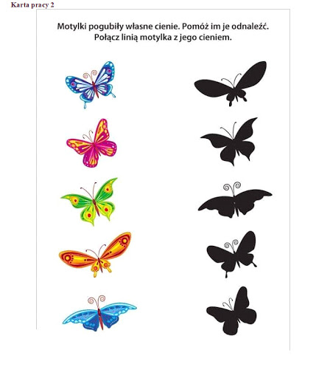
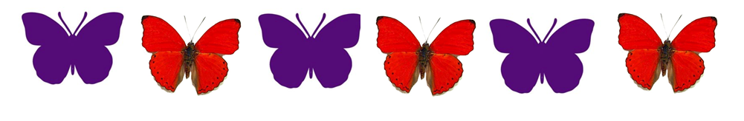
Policz motylki.
- Zabawa bieżna Kto pierwszy wróci na swoje miejsce?
Szarfy w dwóch kolorach.

Dzieci, (można z rodzeństwem lub rodzicem) oznaczone szarfami w dwóch kolorach, stają lub siedzą na obwodzie koła. Na sygnał dzieci z szarfami w wywołanym kolorze biegają poza kołem we wskazanym kierunku tak długo, aż wrócą na swoje miejsca. W czasie zabawy należy, na zmianę, wywoływać kolory
i nie zapominać o zmianie kierunku biegu.
- Rytmizowanie wierszyka Krystyny Datkun-Czerniak „Wszystkie dzieci „– wykonywanie prostego
ruchu zaproponowanego przez dzieci.

W sercach dzieci
radość gości
– gdy bezpieczne są.
Mają prawo do miłości
– przecież po to są

- Zabawy kartką.

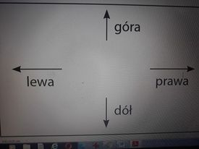

Wspólnie z dziećmi odczytujemy nazwy kierunków. Dzieci, patrząc na wzór, kreślą w powietrzu, pod dyktando rodziców, odpowiednie linie. Określamy kierunki, a dzieci kolejno umieszczają na kartce kredkę.

- Ćwiczenia orientacji na kartce papieru.
Prosimy dzieci o wskazanie:
– prawego górnego rogu,
– lewego dolnego rogu,
– prawego dolnego rogu,
– lewego górnego rogu.

• Karta pracy, cz. 3, nr 66. (5latki)
• Odkrywam siebie. Litery i liczby, s. 84.

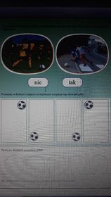

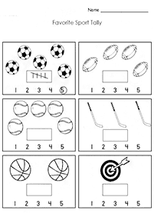
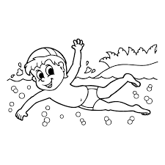
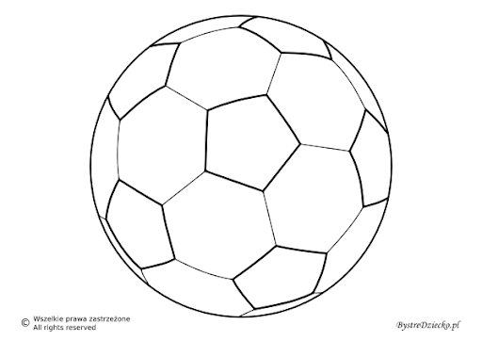

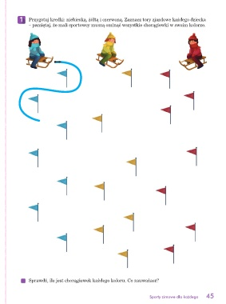
Miłego Dnia!

